Consejos para docentes

Pantalla de introducción
Balanceando Ecuaciones Químicas
B


Elija escalas o gráficas de barra para mostrar el balance de la ecuación.
Tres ecuaciones no balanceadas, con coeficientes pequeños, ayudan a los estudiantes a familiarizarse con lo que debe balancearse y con lo que puede cambiarse para generar una ecuación química balanceada.
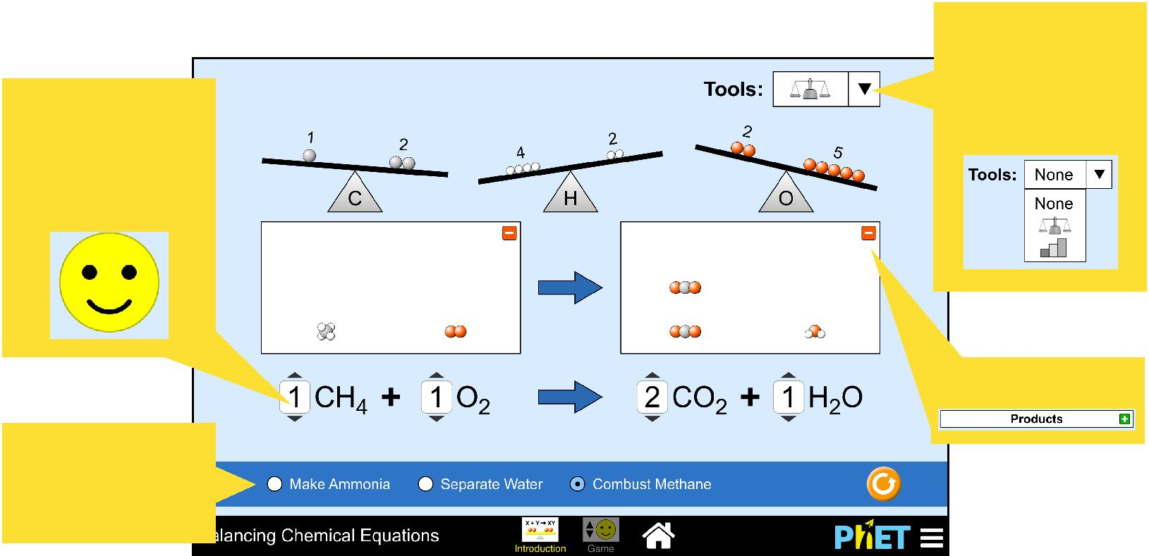

Cambie coeficientes en la ecuación (de 0-3) hasta que esté balanceada

Ocultar moléculas

Elija entre tres ecuaciones no balanceadas

Pantalla del juego

El Juego reta a los estudiantes a balancear por nivel, 5 ecuaciones al azar, con coeficientes de 1-7. Los estudiantes tienen hasta 2 intentos por pregunta para recibir retroalimentación, pero no hay escalas o gráficas de barra.
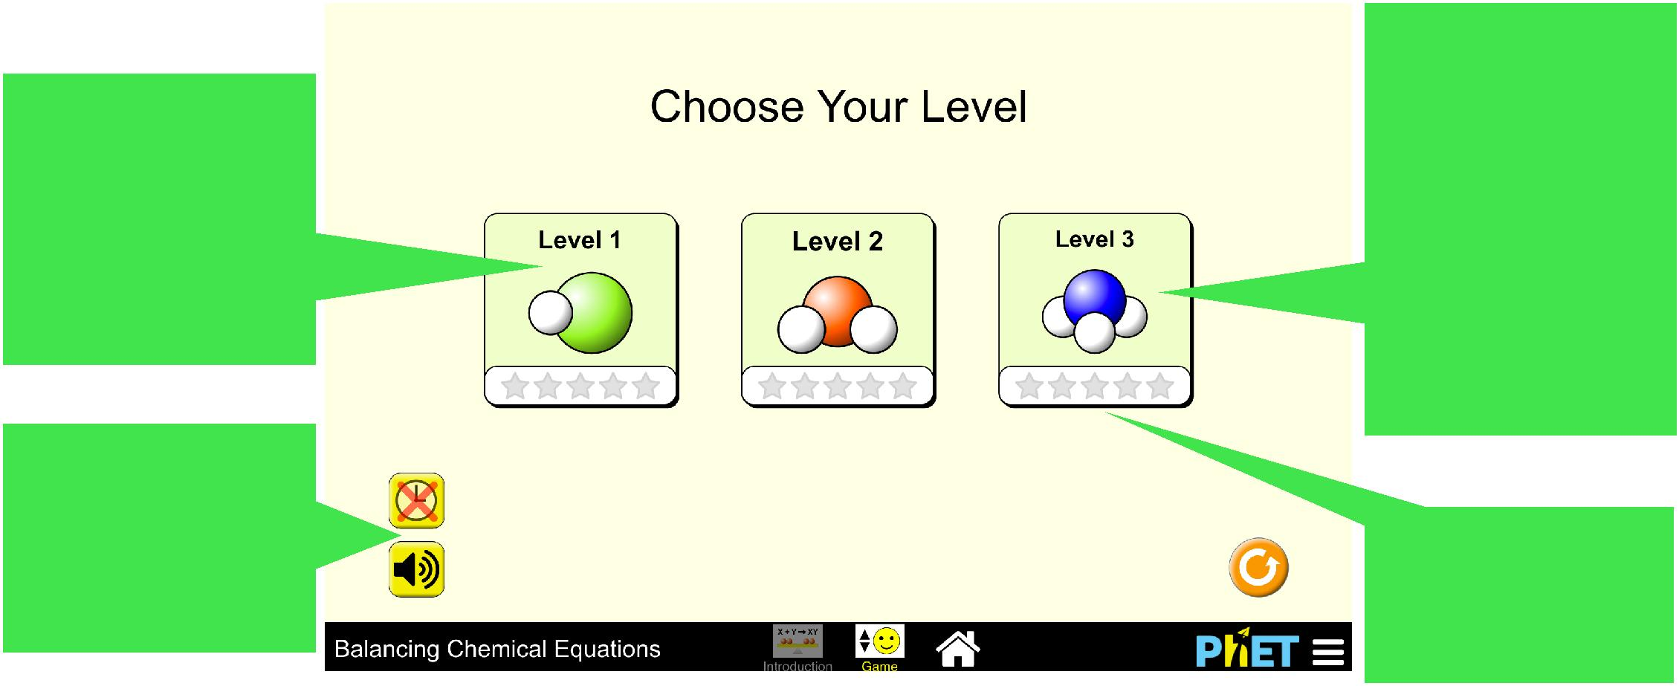
Nivel 2 y 3:
Ecuaciones con 4 coeficientes.
Las del nivel 3 tienen mayor dificultad y coeficientes más grandes.
Nivel 1:
Ecuaciones con 3 coeficientes. (Es decir, combinación o descomposición)
Controla los sonidos del juego o habilita un cronómetro antes de comenzar el nivel.
Las estrellas dan seguimiento del anterior puntaje más alto.

Carpenter, Junio de 2015

Aclaraciones del modelo
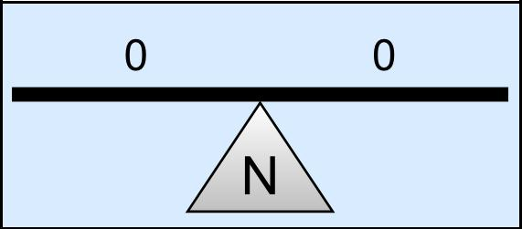
Analogía de la escala

Tenga en cuenta que las balanzas aparecen en equilibrio cuando todos los coeficientes son cero, así la ecuación no esté balanceada. Esta limitación de la analogía no afecta el uso o interpretación de las balanzas por parte del estudiante. Cuando la ecuación está balanceada, las balanzas también están en equilibrio, pero se vuelven amarillas para resaltar la diferencia.
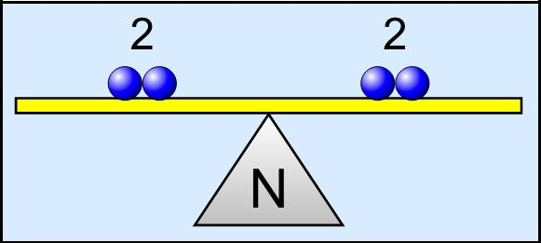
Percepciones en torno al uso del estudiante

Balanzas y gráficas de barra

Al principio, el aprendizaje de los estudiantes acerca del balanceo de ecuaciones puede limitarse únicamente a las balanzas y gráficas de barra. Esto les proporciona una gran definición de trabajo en el balanceo de ecuaciones, pero generalmente es el Juego el que les ayuda a ir más allá de estas herramientas, hacia estrategias de balanceo más generales y a enfocar su atención en los símbolos y moléculas.

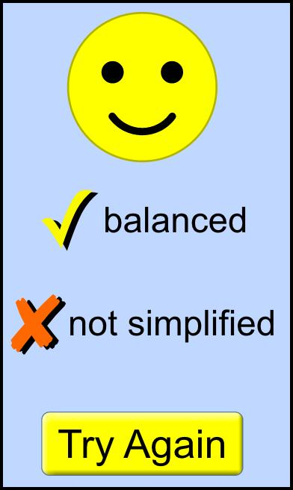
Retroalimentación del juego

- Esperamos los menores coeficientes, aunque no se haya indicado anteriormente. Cuando la ecuación está balanceada, pero no con los menores coeficientes (por ejemplo, 2A + 2B → 2AB), consideramos la respuesta como incorrecta, pero les pedimos intentarlo de nuevo con el aviso mostrado a la derecha:
- Cuando los estudiantes envían una ecuación no balanceada en su primer intento, tienen la opción de “Mostrar por qué”. Esta función usa una representación diferente para cada nivel: el Nivel 1 emplea balanzas, el Nivel 3 emplea gráficas de barra y el Nivel 2 emplea una mezcla de ambas representaciones.

Sugerencias de uso

- Ocultar las moléculas y pedir a los estudiantes que balanceen una ecuación y que dibujen las moléculas representadas. Esto puede reforzar las diferencias entre subíndices y coeficientes y proporciona a los estudiantes comodidad para cambiar entre símbolos e imágenes a escala molecular.

- Comparar estrategias: Pida a grupos de estudiantes que comparen cómo llegaron a una ecuación balanceada en el Juego y una lluvia de ideas acerca de las diferentes estrategias que emplearon los grupos para balancear, especialmente para las ecuaciones de mayor dificultad del Nivel 3.
- Discutir coeficientes Y subíndices: Pregunte a los estudiantes por qué la simulación solo utiliza coeficientes de números enteros y por qué se permite cambiar los coeficientes y no los subíndices.
Consulte todas las actividades publicadas para el Balanceo de Ecuaciones Químicas aquí.

Para más consejos acerca del uso de simulaciones PhET con sus estudiantes, consulte Consejos de Uso PhET.

